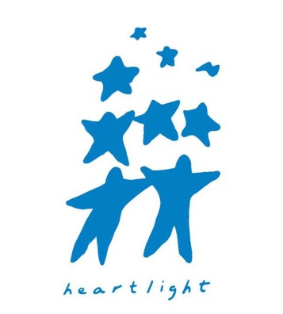

Luz del Corazón

Calendario 2018

Luz del Corazón se reúne el 1⁰ y 3º Jueves de cada mes de
6:00-8:00pm

Luz del Corazón no se reúne durante el mes de Agosto

4 de Enero, 2018 | 7 de Junio, 2018
18 de Enero, 2018 | 21 de Junio, 2018
1 de Febrero, 2018 | 5 de Julio, 2018
15 de Febrero, 2018 | 19 de Julio, 2018
1 de Marzo, 2018 | 6 de Septiembre, 2018
15 de Marzo, 2018 | 20 de Septiembre, 2018
5 de Abril, 2018 | 4 de Octubre, 2018
19 de Abril, 2018 | 18 de Octubre, 2018
3 de Mayo, 2018 | 1 de Noviembre, 2018
17 de Mayo, 2018 | 15 de Noviembre, 2018
 | 6 de Diciembre, 2018

El grupo de apoyo se
reúne en

1343 N. California, Chicago, IL
Para asistir al grupo, se requiere llamar y programar una cita de registración.

Luz del Corazón 312-227-3930 heartlight@luriechildrens.org

